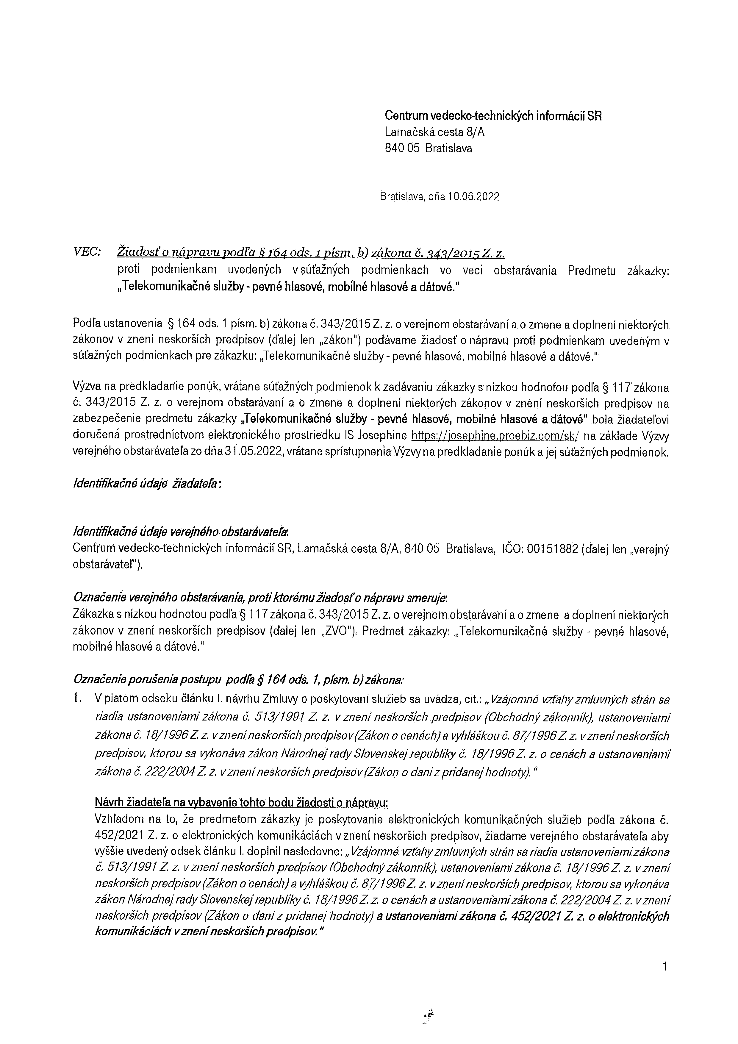

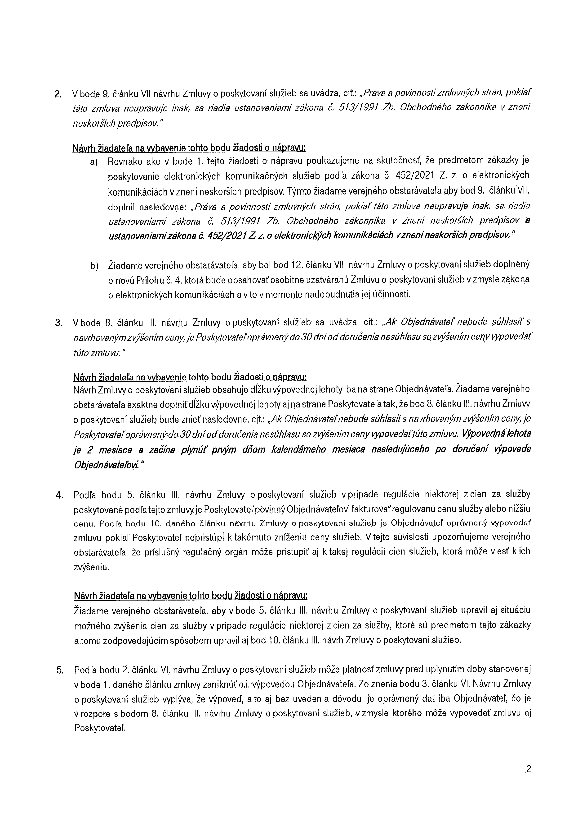

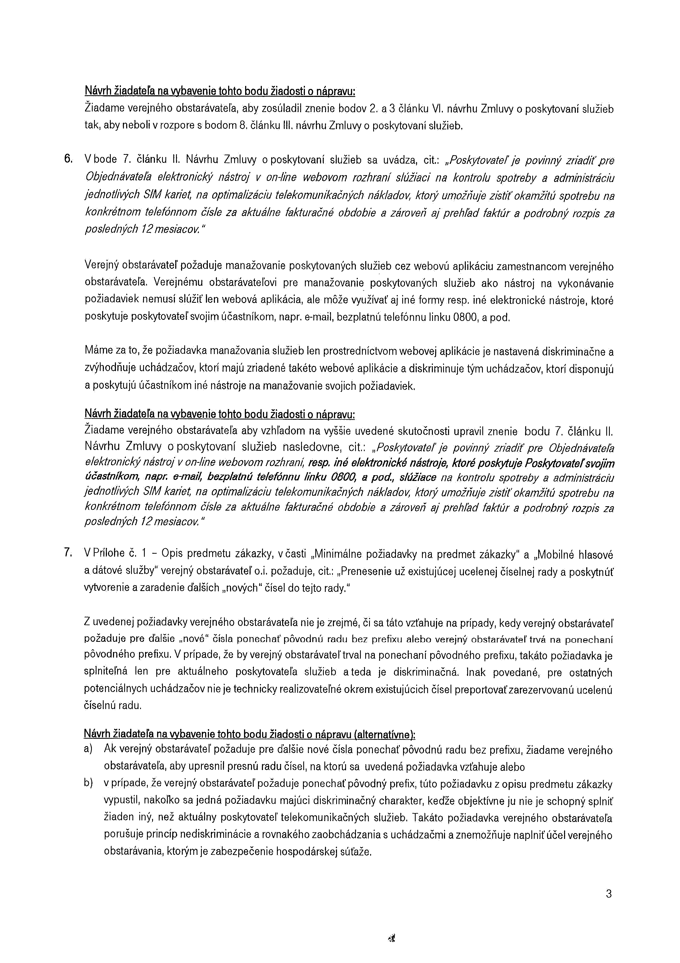

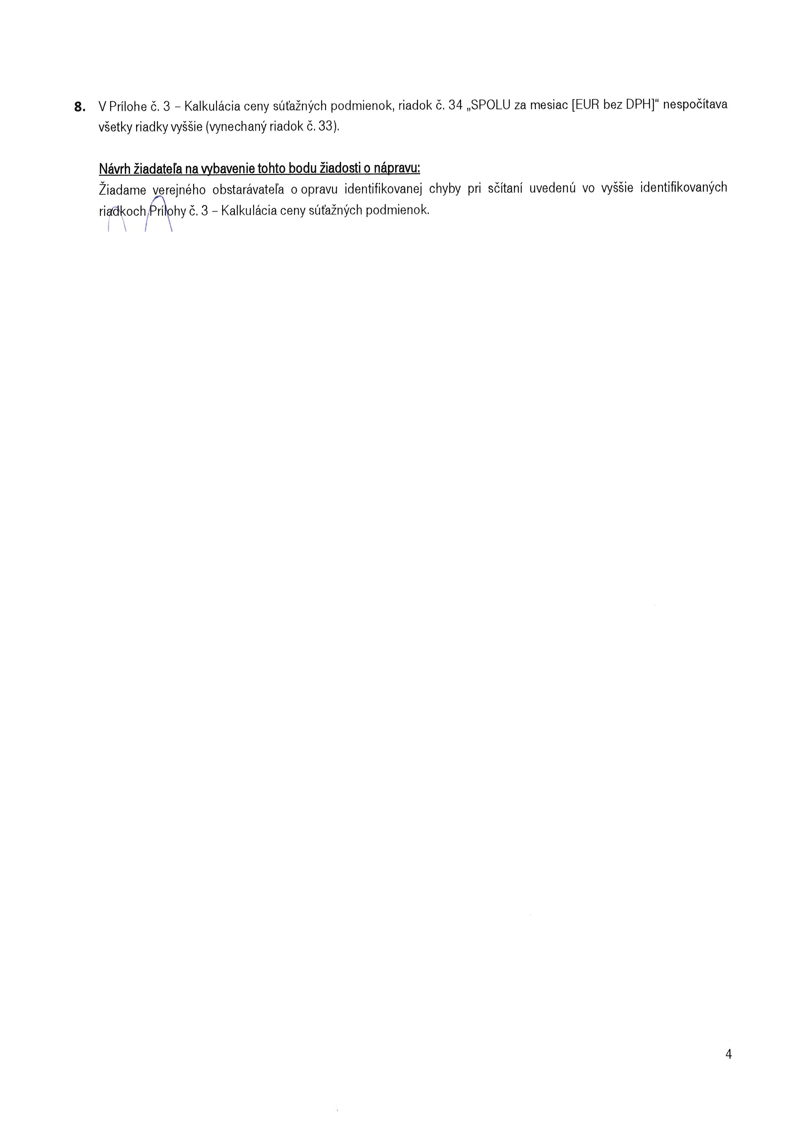

Odpovede (vyjadrenia) verejného obstarávateľa:

V bodoch 1,2,3, 5,6 verejný obstarávateľ vyhovel žiadosti a predmetné skutočnosti zapracoval do návrhu zmluvy - príloha č.4_Zmluva o poskytovaní služieb_rev1.docx

K bodu 4- Verejný obstarávateľ trvá na pôvodnom znení článku III bodu 5

V prípade regulácie niektorej z cien za služby poskytované podľa tejto zmluvy zo strany štátom na to oprávneného príslušného orgánu alebo orgánom Európskej únie je Poskytovateľ povinný Objednávateľovi fakturovať regulovanú cenu služby alebo nižšiu cenu služby (ďalej ako „regulovaná cena služby“). Ak by regulovaná cena služby bola odlišná od ceny uvedenej v tejto zmluve, je Poskytovateľ najneskôr 10 pracovných dní pred začiatkom fakturačného obdobia, v ktorom bude fakturovaná odlišná cena služby v porovnaní s cenou uvedenou v tejto zmluve primerane oboznámiť o zmene ceny Objednávateľa. Za primerané oboznámenie sa považuje minimálne elektronickou poštou zaslané oznámenie kontaktnej osobe Objednávateľa, v ktorom bude prehľadným spôsobom určená presná regulovaná cena služby. Poskytovateľ je povinný postupovať spôsobom uvedeným v tomto bode pri každom znížení ceny ním poskytovaných služieb.

K bodu 7- verejný obstarávateľ pristúpil k revízii opisu predmetu zákazky - Príloha č.1 opis predmetu zákazky_rev1.docx

K bodu 8- verejný obstarávateľ opravil prepisovú chybu v dokumente príloha č.3- kalkulacia ceny_rev1.xlsx

Verejný obstarávateľ upozorňuje záujemcov na revidované dokumenty na základe, ktorých uchádzači vypracujú aj svoju cenovú ponuku.

